Solidariedade à luta do povo português – Solidariedade aos jovens presos (Ano 33 – VI Série – nº 340 – Abril de 1964 – página 4)
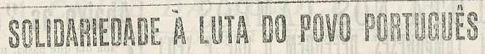

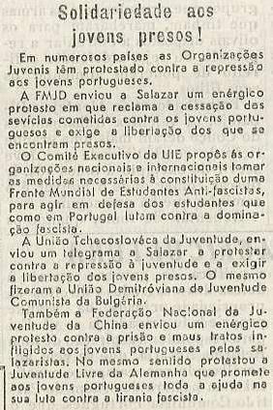

Os estudantes de Lisboa em greve (Ano 33 – VI Série – nº 341 – Maio de 1964 – página 4)
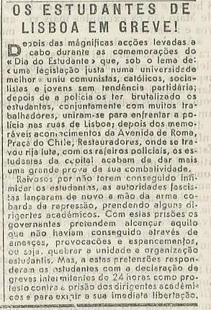

A greve dos estudantes (Ano 33 – VI Série – nº 342 – Especial – Maio de 1964 – página 2)
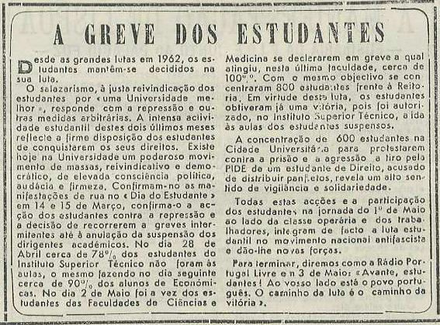

Reforma do Ensino Primário... para daqui a 4 anos! (Ano 33 – VI Série – nº 344 – Julho de 1964 – página 3)
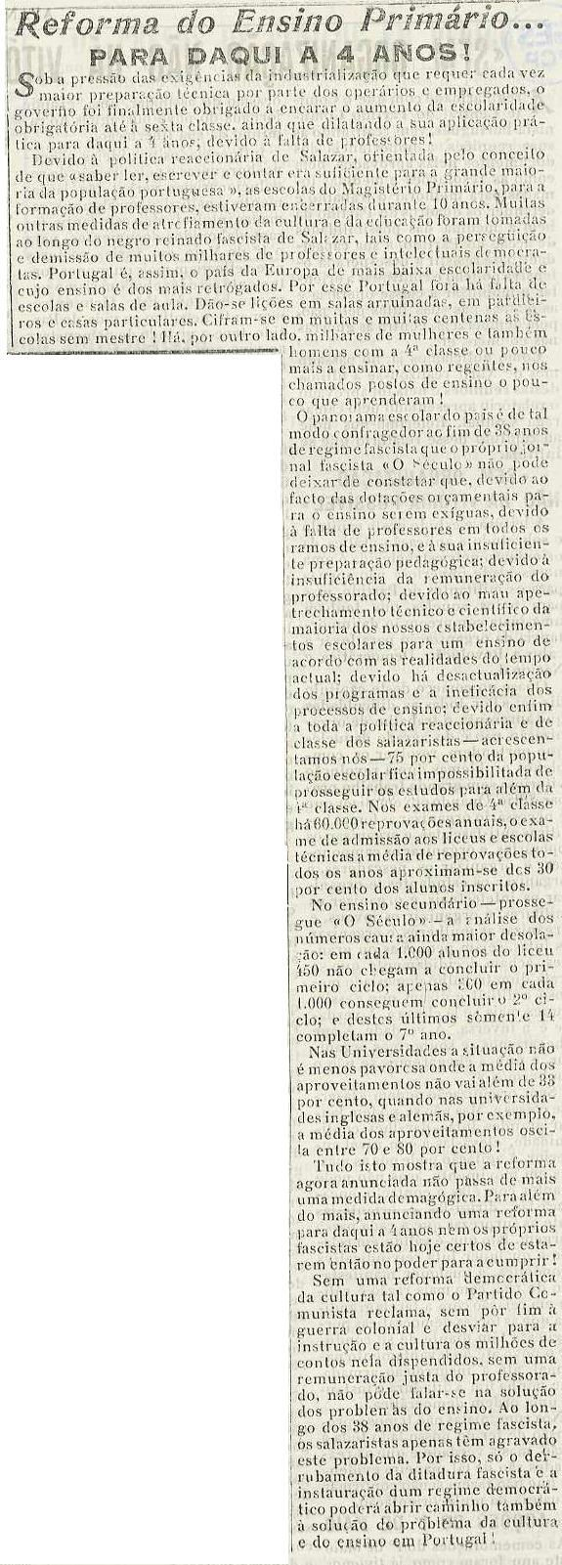

Viva o Fórum Mundial da Juventude! (Ano 33 – VI Série – nº 345 – Agosto de 1964 –
página 4)

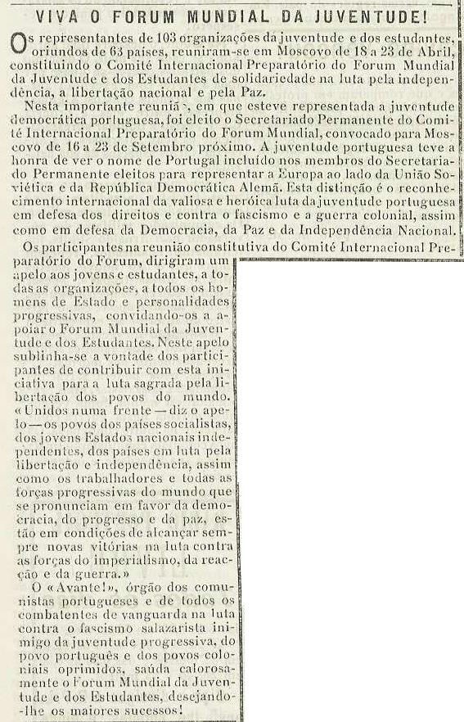

As lutas estudantis organizam-se no fim das férias (Ano 33 – VI Série – nº 346 –
Setembro de 1964 – página 3)

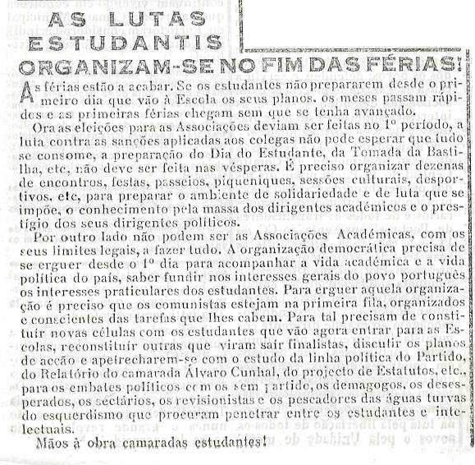

Declaração do Fórum Mundial da Juventude (Ano 33 – VI Série – nº 347 – Outubro de 1964 – página 4)
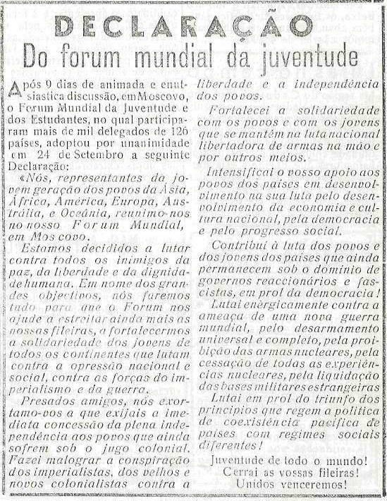

Os estudantes são alvo da repressão (Ano 34 – VI Série – nº 348 – Novembro de 1964 –
página 2)

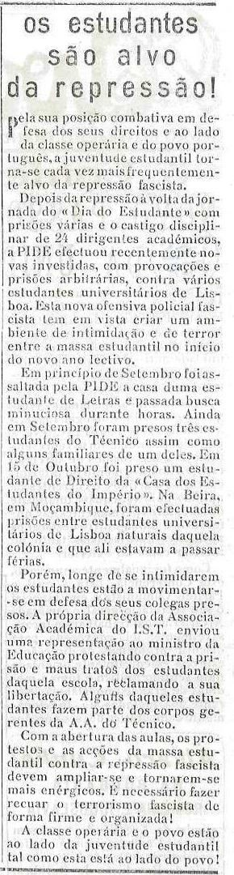

Abaixo a repressão e o fascismo! Reclamam 2.000 estudantes nas ruas de Lisboa! (Ano 34 – VI Série – nº 350 – Janeiro de 1965 – página 1)
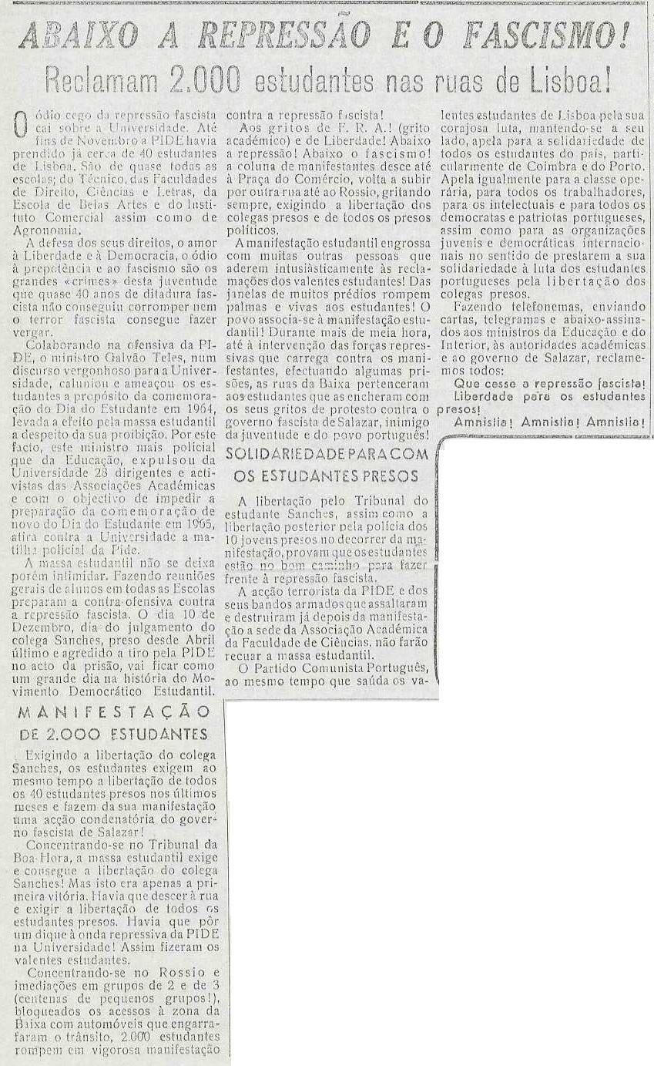

As lutas populares de massas em 1964 – A luta dos estudantes (Ano 34 – VI Série – nº 350 – Janeiro de 1965 – página 2)

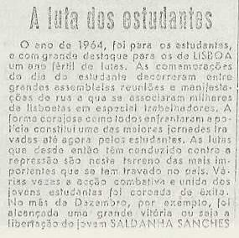

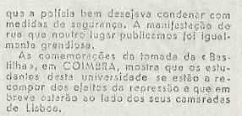

Liberdade para os estudantes presos – Nova manifestação estudantil (Ano 34 – VI Série
– nº 351 – Fevereiro de 1965 – páginas 1 e 3)

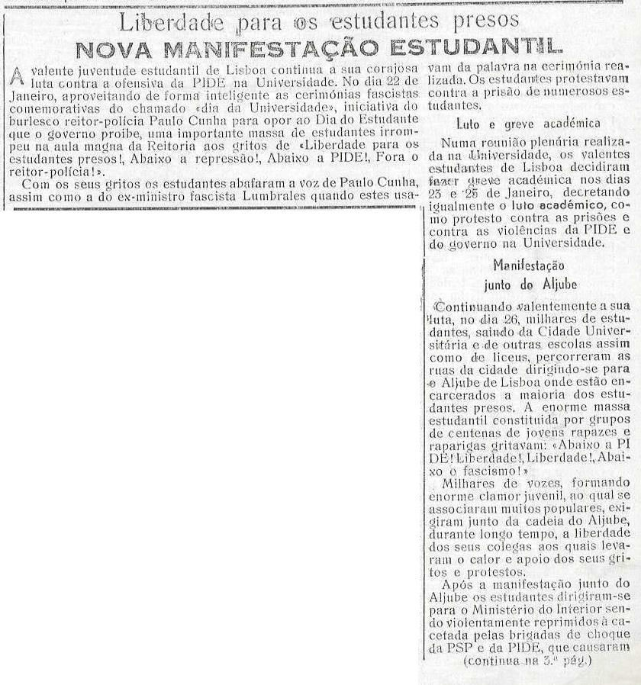

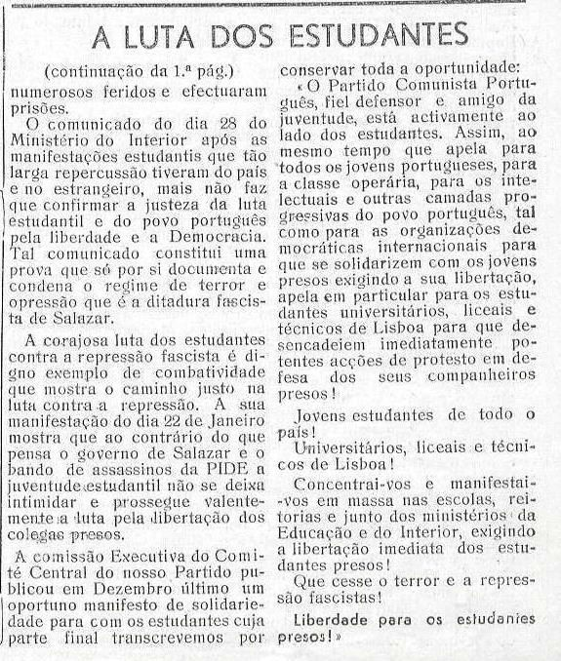

Os estudantes de Lisboa contra a repressão (Ano 34 – VI Série – nº 352 – Especial –
Fevereiro de 1965 – página 4)

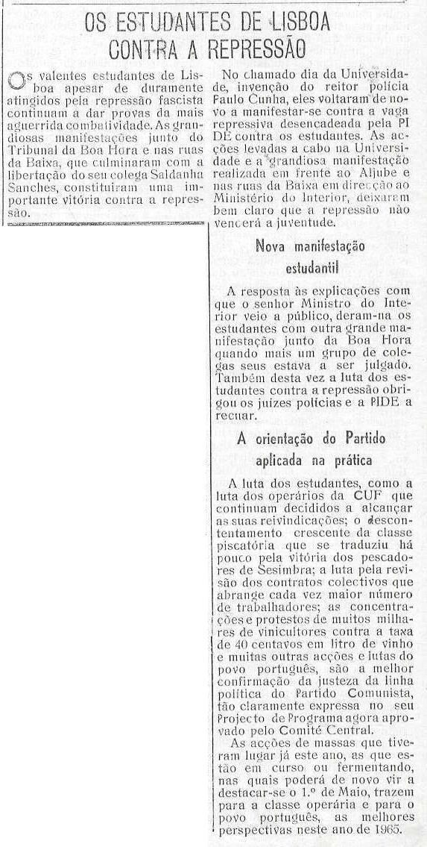

Os estudantes em luta não estão sós! Liberdade para os estudantes presos! (Ano 34 – VI Série – nº 353 – Março de 1965 – página 4)
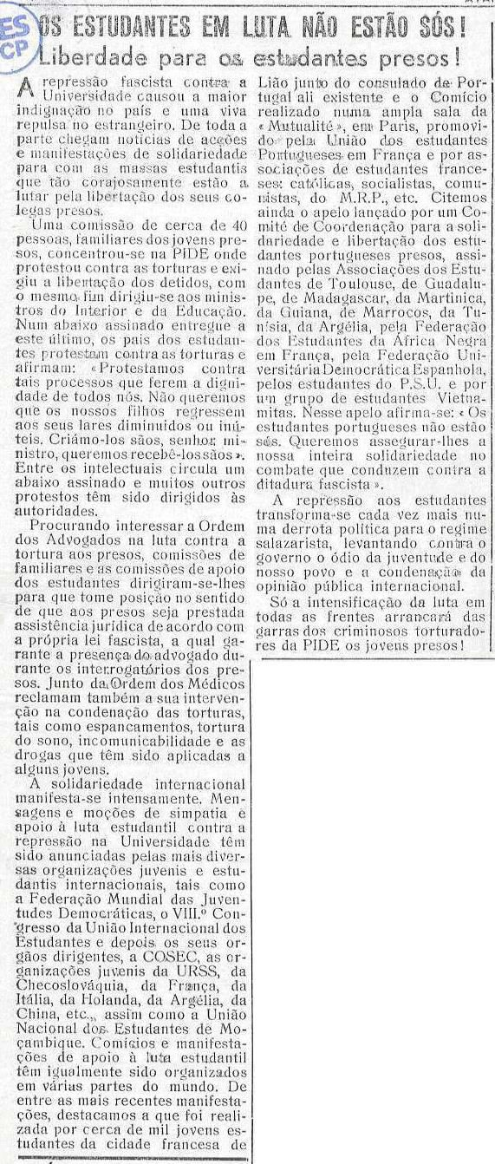

Vai realizar-se o IX Festival Mundial da Juventude e dos Estudantes pela Paz e a Amizade (Ano 34 – VI Série – nº 353 – Março de 1965 – página 4)
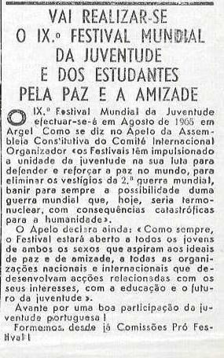

Manifesto do Comitê Central (Ano 34 – VI Série – nº 354 – Abril de 1965 – página 3)

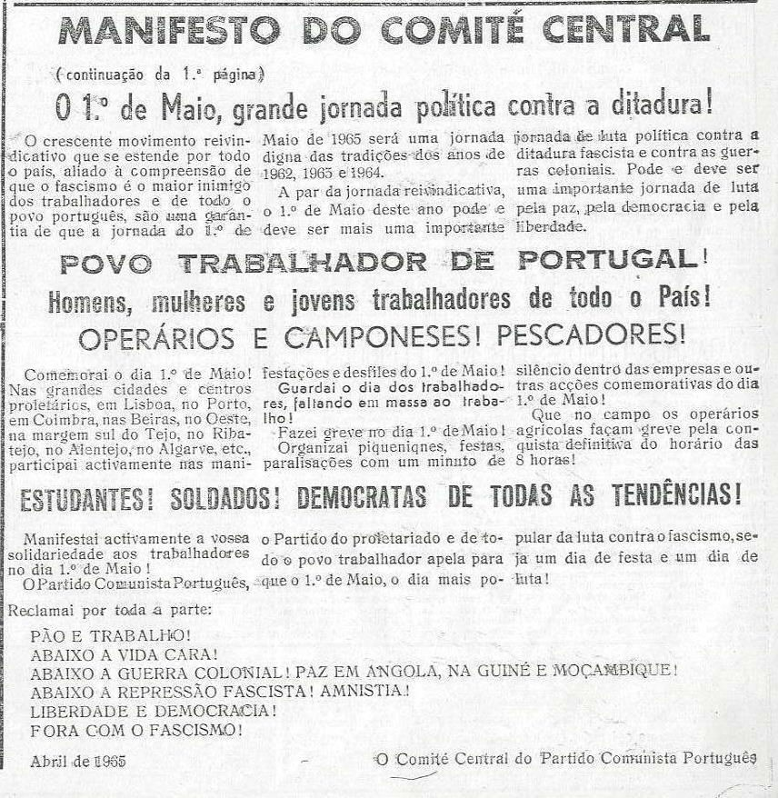

E o movimento estudantil não caiu. Nem cairá! (Ano 34 – VI Série – nº 354 – Abril de 1965 – página 4)

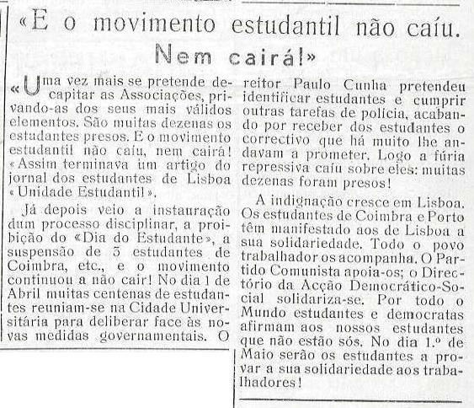

Solidariedade com os estudantes espanhóis (Ano 34 – VI Série – nº 354 – Abril de 1965
– página 4)

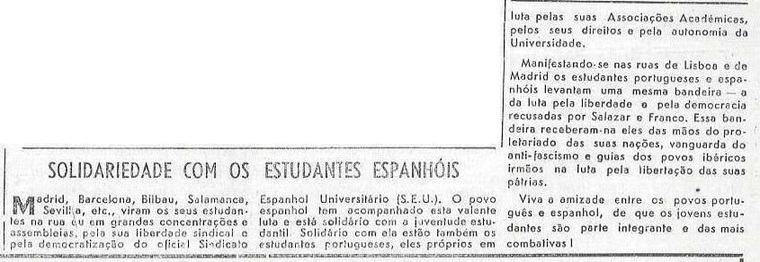

Homens, mulheres, soldados e marinheiros, muitos jovens trabalhadores e estudantes encheram Lisboa de vivas e morras! (Ano 34 – VI Série – nº 355 – Maio de 1965 – páginas 1 e 2)
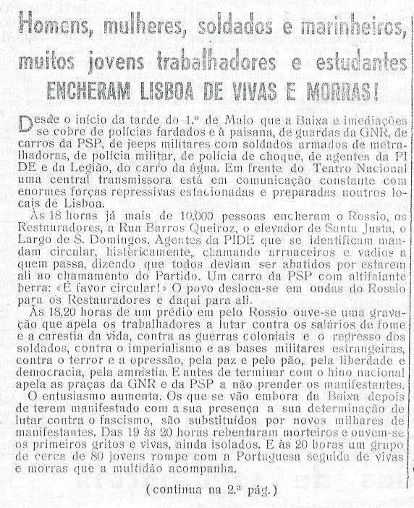

Cineastas e homens de teatro contra a censura (Ano 34 – VI Série – nº 355 – Maio de 1965 – página 4)

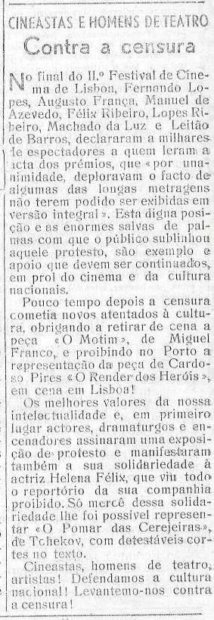

Prisões, torturas, destituições, sanções, nada verga os estudantes em luta! (Ano 34 – VI Série – nº 355 – Maio de 1965 – página 4)
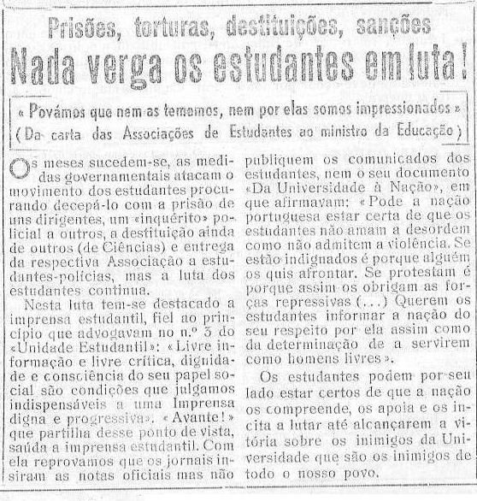

Gil Vicente – poeta do povo (Ano 35 – VI Série – nº 359 – Setembro de 1965 – página 3)
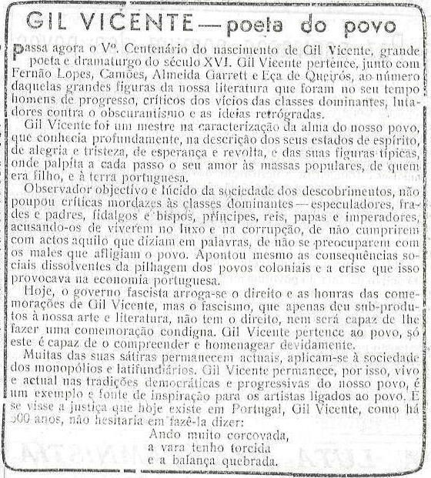

Uma vitória dos estudantes que incentiva novas lutas – Paulo Cunha demitiu-se! (Ano 35 – VI Série – nº 362 – Dezembro de 1965 – páginas 1 e 3)

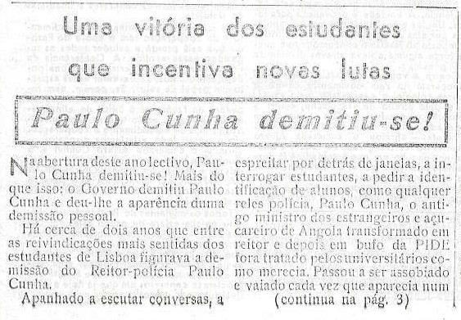

Estudemos e divulguemos o programa do Partido Comunista (Ano 35 – VI Série – nº 364 – Fevereiro de 1966 – página 4)
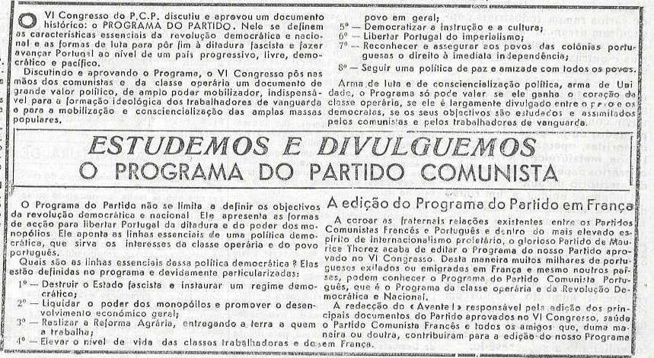

Solidariedade Internacional – Nova ofensiva contra os estudantes – Firmes, solidários os estudantes vencerão (Ano 35 – VI Série – nº 365 – Março e Abril de 1966 – página 6)
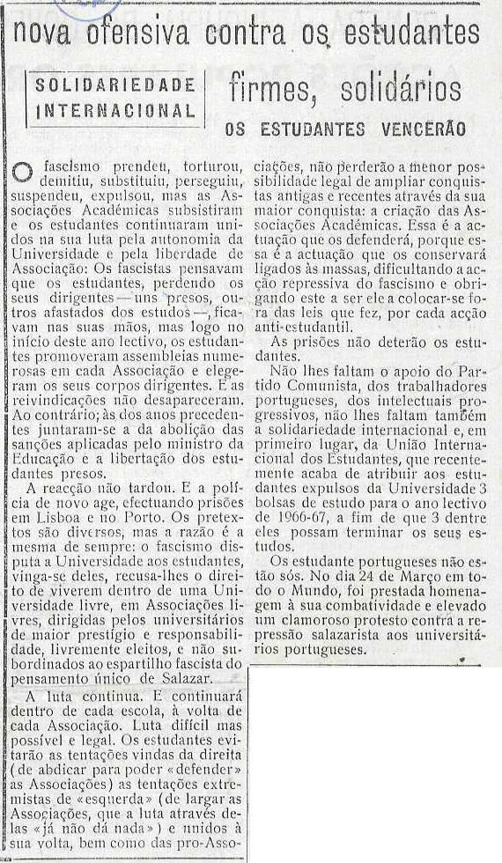

Os estudantes espanhóis apoiados pelos democratas e o povo lutam valentemente contra o franquismo (Ano 35 – VI Série – nº 365 – Março e Abril de 1966 – página 6)

